在第1章中，我们描述了计算机图形学中常用的针孔相机模型。该模型易于描述和模拟，但是它忽略了镜头对真实相机拍摄的光线的重要影响。例如，使用针孔相机渲染的所有图像都清晰对焦-真正的镜头系统无法实现的状态。这样的图像通常看起来是计算机生成的。更一般地，离开透镜系统的辐射的分布与进入透镜系统的分布有很大的不同。对镜片的这种效果进行建模对于准确模拟成像的辐射度非常重要。

相机镜头系统还会引入各种像差，这些像差会影响它们形成的图像。例如，渐晕会导致进入图像或图像边缘的光线变暗，这是因为较少的光使其穿过胶片或传感器的边缘而不是到达中心.镜头还会导致枕形或镜筒变形，从而使直线成像为曲线。尽管镜头设计人员致力于使设计中的像差最小化，但它们仍然可以对图像产生有意义的影响。

像第3章中的“形状”一样，pbrt中的相机由抽象基类表示。本章介绍了Camera类及其两个关键方法：Camera::GenerateRay()和Camera::GenerateRayDifferential().第一种方法计算与胶片平面上的样本位置相对应的世界空间射线。通过基于不同的图像形成模型以不同的方式生成这些射线，pbrt中的相机可以创建同一3D场景的多种类型的图像。第二种方法不仅生成此射线，还计算有关该射线正在采样的图像区域的信息。例如，此信息用于第10章中的抗锯齿计算。在16.1.1节中，将介绍一些其他的Camera方法来支持双向光传输算法。

在本章中，我们将展示一些Camera接口的实现，首先通过对理想的针孔模型进行一些概括，最后以一个相当逼真的模型来完成，该模型模拟通过一组玻璃透镜元件形成图像的光，类似于 真实世界的相机。

6.1 相机模型

抽象的Camera基类包含通用的相机选项,并定义所有相机实现必须提供的接.它在文件core/camera.h和core/camera.cpp中定义.

基本的Camera构造函数采用适合所有摄像机类型的几个参数.最重要的一项就是将摄像机放置在场景中的转换,该转换存储在CameraToWorld成员变量中.相机存储一个AnimatedTransform（而不是仅常规的Transform）,以便相机本身可以随时间移动.

现实世界中的相机都有一个快门,可以在短时间内打开以使胶卷曝光.这种非零曝光时间的结果是运动模糊:在曝光过程中相对于相机运动的对象是模糊的.因此,所有相机都存储快门打开和快门关闭时间,并负责生成带有相关场景采样时间的光线.给定快门打开时间和快门关闭时间之间光线时间的适当分布,可以计算出显示运动模糊的图像.

Camera还包含一个指向Film类实例的指针以表示最终图像(第7.9节中描述了胶片),以及一个指向Medium实例的指针以代表相机所在的散射介质(第11.3节中描述了“中”值）).

Camera实现必须将设置这些值的参数传递给Camera构造函数.我们仅在此处显示构造函数的原型，因为其实现只是将参数复制到相应的成员变量中.

相机子类需要实现的第一个方法是Camera::GenerateRay(),它应该计算与给定样本相对应的射线.归一化返回光线的方向分量很重要-系统的许多其他部分将取决于此行为.

CameraSample结构包含指定相机光线所需的所有采样值.它的pFilm成员给出了胶片上产生的射线带有辐射的点.光线通过的镜头上的点以pLens为单位(对于包含镜头概念的相机),CameraSample::time给出光线对场景进行采样的时间;实现应使用此值在shutterOpen–shutterClose时间范围内进行线性插值.(仔细选择这些不同的样本值可以大大提高最终图像的质量;这是第7章的大部分内容.)

GenerateRay()还返回一个浮点值,该值影响沿着生成的射线到达胶片平面的辐射对最终图像的贡献程度.简单的相机模型只能返回1的值,但是可以模拟真实物理镜头系统(如第6.4节中的镜头)的相机来设置此值,以根据其光学特性指示光线通过镜头的光量.(有关如何精确计算和使用此权重的更多信息,请参见第6.4.7和13.6.6节.)

GenerateRayDifferential()方法可以像GenerateRay()一样计算主光线,但也可以为在胶片平面上在x和y方向上偏移一个像素来计算相应的光线.有关照相机光线如何根据胶片上的位置发生变化的信息有助于使系统的其他部分了解特定照相机光线的样本代表了多少胶片区域,这对于抗锯齿纹理贴图查找特别有用.

查找 $x$ 中一个像素以上的光线仅是初始化一个新的CameraSample并将通过调用GenerateRay()返回的适当值复制到Ray Differential结构中.在y方向上移动一个像素后,片段Find ray的实现方式类似,此处不包括.

6.1.1 相机坐标空间

我们已经利用了两个重要的建模坐标空间,物体空间和世界空间.现在,我们将引入一个额外的坐标空间,即相机空间,该坐标空间始于相机.我们有:

物体空间:这是定义几何图元的坐标系.例如,将pbrt中的球体定义为以其对象空间的原点为中心.

世界空间:虽然每个图元可能都有其自己的物体空间,但场景中的所有物体都相对于单个世界空间放置.每个图元都有一个物体到世界的变换,该变换确定了它在世界空间中的位置.世界空间是定义所有其他空间的标准参考系.

相机空间:相机以特定的观看方向和方向放置在场景中的某个世界空间点上.该相机定义了一个新坐标系，其原点位于相机的位置.此坐标系的z轴映射到查看方向,y轴映射到向上方向.这是一个遍历的空间,可用于推测照相机可能看到哪些物体.例如,如果某个物体的摄影机空间边界框完全位于z = 0平面的后面（并且该摄影机的视野不超过180度），则该摄影机将看不到该物体.

6.2 投影相机模型

3D计算机图形学的基本问题之一是3D观看问题:如何将3D场景投影到2D图像上进行显示.大多数经典方法可以由4×4投影变换矩阵表示.因此,我们将介绍一个投影矩阵相机类ProjectiveCamera,然后基于该类定义两个相机模型.第一个实现正交投影,另一个实现透视投影-两个经典且使用广泛的投影.

第6.2.1节和6.2.2节专门讨论正交投影和透视投影,这里不记录

6.2.3 薄透镜模型和景深

理想的针孔相机只能使光线穿过单个点才能到达胶片,这在物理上无法实现;虽然可以使孔径很小的相机接近此行为,但孔径小的情况下,相对较少的光线就可以到达胶片传感器.由于孔径较小,需要较长的曝光时间才能捕获足够的光子以准确捕获图像,这又可能导致在打开相机快门时,场景中的物体变得模糊.

真正的相机具有镜头系统，可以将光线通过有限的孔径聚焦到胶片平面上.相机设计师(以及使用可调节光圈的相机的摄影师)面临一个折衷:光圈越大,到达胶片的光越多,所需的曝光时间越短.但是,镜头只能聚焦在一个平面（焦平面）上,场景中距离物体较远的物体离该平面较远,因此模糊.光圈越大,这种效果越明显:与镜头系统聚焦的深度不同的物体变得越来越模糊.

第6.4节中的相机模型在真实相机中实现了相当精确的镜头系统仿真.对于到目前为止介绍的简单相机模型,我们可以应用光学的经典近似(薄透镜近似),以传统计算机图形投影模型对有限光圈的效果进行建模.薄透镜近似将光学系统建模为具有球形轮廓的单个透镜,其中透镜的厚度相对于透镜的曲率半径较小.(第6.4.3节介绍了更通用的粗透镜近似值,该近似值并不假定透镜的厚度可以忽略不计.)

在薄透镜近似下,穿过透镜的平行入射光线聚焦在透镜后面称为焦点的点上.焦点在镜头后面的距离 $f$ 是镜头的焦距.如果将胶片平面放置在等于镜头后焦距的距离处,则无限远的对象将聚焦,因为它们会成像到胶片上的单个点.

图6.6说明了基本设置.在这里,我们遵循了典型的镜头坐标系惯例,即将镜头垂直于 $z$ 轴放置,镜头位于 $z=0$ 且场景沿-z方向.(请注意,这是与我们用于摄影机空间的坐标系不同的坐标系,其中观看方向 $+z$.)镜头场景侧的距离用未涂底漆的变量z表示,而镜头侧的距离则用未涂底漆的变量 $z^{'}$ 表示.镜头(z为正)已涂底漆.

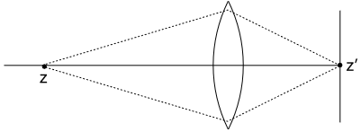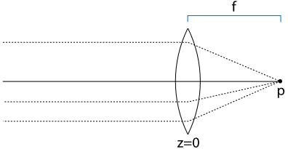

**图6.7**:要将薄透镜聚焦在场景中的深度 $z$ 处,可以使用公式(6.2)计算 $z$ 焦点的透镜在胶片侧的距离 $z^{'}$.通过调整镜头和胶片平面之间的距离来执行聚焦.

**图6.6**:沿z轴位于 $z=0$ 处的薄透镜.穿过薄透镜的平行入射光线(虚线)全部穿过点 $p$,即焦点.镜头和焦点之间的距离 $f$ 是镜头的焦距.

对于场景中的点距焦距为 $f$ 的薄透镜的深度为 $z$ 的点,高斯透镜方程将物体到透镜的距离以及透镜到点的图像的距离联系起来:

$$\frac{1}{z^{'}}-\frac{1}{z}=\frac{1}{f}. \left[6.1\right]$$

注意,对于 $z=-∞$,我们有 $z^{'}=f$,这是预期的.

我们可以使用高斯透镜方程来求解透镜与胶卷之间的距离,该距离将聚焦平面设置为某个 $z,$ 即焦距(图6.7):

$$z^{'}=\frac{fz}{f+z}. \left[6.2\right]$$

不在焦平面上的点将被成像到胶片平面上的圆盘上,而不是单个点上.此圆盘的边界称为模糊圈.模糊圈的大小受光线穿过的孔径的直径,焦距以及物镜之间的距离影响.图6.8和6.9显示了在具有龙模型的一系列副本的场景中的这种效果(景深).图6.8(a)的孔径很小,因此没有任何景深效果.图6.8(b)和6.9显示了随着镜头光圈尺寸的增加,模糊度的增加.请注意,从右到右的第二条龙在所有图像中始终保持焦点,因为焦点平面已放置在其深度处.图6.10显示了用于渲染风景场景的景深.请注意,该效果如何将观看者的视线吸引到图像中心的对焦草.

在实践中,物体不必精确地位于焦点平面上即可显示清晰的焦点;只要混乱圈大约小于胶片传感器上的像素,就可以使物体看起来清晰.物体聚焦时距镜头的距离范围称为镜头的景深.

高斯透镜方程还可以让我们计算混乱圆的大小;给定焦距为 $f$ 且聚焦在距离 $z_{f}$ 处的透镜,胶片平面在 $z_{f}^{'}$ 处.给定深度 $z$ 处的另一个点,高斯透镜方程给出透镜将点聚焦到的距离 $z^{'}$.这一点在胶片平面的前面或后面.图6.11(a)显示了后面的情况.

混淆圆的直径由 $z^{'}$ 和镜头之间的圆锥与胶片平面的交点给出.如果我们知道透镜的直径 $d_{l}$，那么我们可以使用相似三角形来求解混淆圆 $d_{c}$ 的直径(图6.11(b)):

$$\frac{d_{l}}{z^{'}}=\frac{d_{c}}{\left|z^{'}-z_{f}^{'}\right|}.$$

变换公式,得到 $d_{c}$

$$d_{c}=\left|\frac{d_{l}\left(z^{'}-z_{f}^{'}\right)}{z^{'}}\right|.$$

应用高斯透镜方程以景深表示结果,我们可以发现

$$d_{c}=\left|\frac{d_{l}f\left(z-z_{f}\right)}{z\left(f+z_{f}\right)}\right|.$$

注意,混淆圆的直径与镜片的直径成正比.镜头直径通常用镜头的 $f-$ 值 $n$ 表示,镜头的 $f$ 值是焦距的一部分, $d_{l}=f/n$.

**图6.11**: (a)如果将焦距为 $f$ 的薄透镜聚焦在某个深度 $z_{f}$ 处,则从透镜到胶片平面的距离为 $z_{f}^{'}$,由高斯透镜方程式给出.场景中深度 $z≠z_{f}$ 的点将在胶片平面上成像为圆圈;因为z聚焦在胶片平面后面的 $z^{'}$ 处.(b)为了计算混淆圆的直径,我们可以应用相似三角形原理：透镜直径 $d_{l}$ 与模糊圈的直径 $d_{c}$ 之比等于距离 $z^{'}$ 与 $\left|z^{'}-z_{f}^{'}\right|$ 之比.

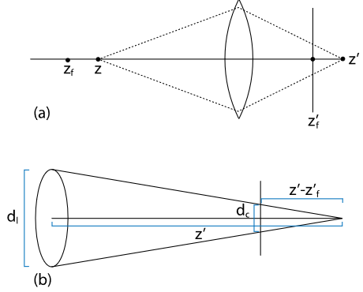

图6.12显示了一个焦距为50 mm,孔径为25 mm的镜头在 $z_{f}=1m$ 处聚焦时的函数曲线图.请注意,模糊是围绕焦平面的深度不对称的,并且焦点平面前面的对象比后面的对象增长得更快.

在光线跟踪器中对薄透镜建模非常简单:只需在透镜上选择一个点,然后找到从该点开始在透镜上发出的适当光线,以使焦点平面中的物体聚焦在该点上即可.因此,投射式摄影机需要两个额外的景深参数:一个设定镜头光圈的大小,另一个设定焦距.

通常需要为每个图像像素跟踪许多光线,以便对镜头进行适当采样以获得平滑的景深.图6.14显示了图6.10中的风景场景,每个像素只有四个样本(图6.10每个像素有128个样本).

第13章中定义的ConcentricSampleDisk()函数在 ${\left(\left.0,1\right]\right.}^{2}$ 中采用 $\left(u,v\right)$ 采样位置,并将其映射到以原点 $\left(0,0\right)$ 为中心的2D单位圆盘.要将其变成镜头上的一个点,这些坐标将根据镜头半径缩放.CameraSample类在pLens成员变量中提供了 $\left(u,v\right)$ 镜头采样参数.

光线的起点就是镜头上的这一点.现在,必须确定新射线的正确方向.我们知道来自给定图像样本的所有光线都必须通过透镜会聚在聚焦平面上的同一点上.此外,我们知道光线通过透镜中心而不会改变方向,因此找到合适的会聚点是将针孔模型的未干扰光线与焦点平面相交,然后将新光线的方向设置为从镜头上的点到交点的向量.

对于这个简单的模型，聚焦平面垂直于 $z$ 轴,并且光线从原点开始,因此使穿过镜头中心的光线与聚焦平面相交非常简单.相交的 $t$ 值由下式给出

$$t=\frac{焦距}{d_{z}}.$$

现在可以初始化射线了.将原点设置为镜头上的采样点,并设置方向,以使光线穿过焦点平面pFocus上的该点.

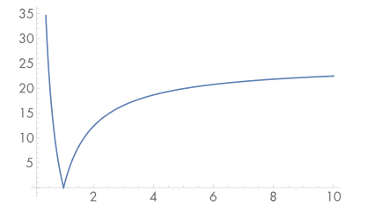

图6.13：（a）对于针孔相机模型，单条相机光线与胶片平面上的每个点（实心圆）关联,该光线由穿过针孔透镜的单点(空圆圈)给出.(b)对于具有有限光圈的相机模型,我们针对每条光线在盘状透镜上采样一个点(实心圆).然后，我们计算穿过透镜中心(对应于针孔模型)的光线以及与焦点平面相交的点(实线).我们知道,不管镜头样品的位置如何,聚焦平面中的所有物体都必须处于聚焦状态.因此,与镜片位置样本相对应的光线(虚线)由从镜片样本点开始并经过焦平面上计算出的相交点的光线给出.

**图6.11**：对于焦距为1米,孔径为25 mm的50 mm焦距镜头,混淆圆的直径与深度的关系.

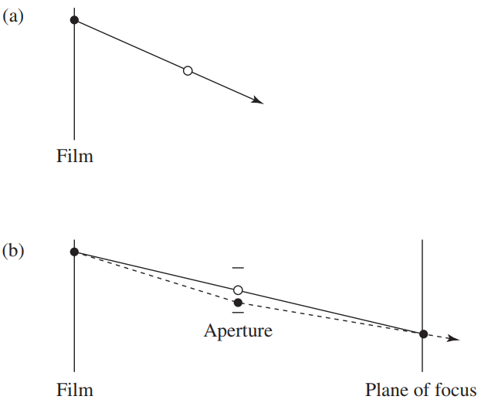

6.3 环境相机

与基于扫描线或基于栅格化的渲染方法相比,光线跟踪的优点之一是可以轻松地使用其它的图像投影.由于图像渲染算法不依赖于诸如场景中的直线始终投影到图像中的直线之类的属性,因此我们在如何将图像样本位置映射到射线方向方面拥有极大的自由度.

在本节中,我们将描述一个摄像机模型,该模型可以跟踪场景中某个点周围所有方向的光线,并提供从该点可见的所有内容的2D视图.考虑场景中摄像机位置周围的球体;选择该球体上的点将指示光线的方向.如果我们使用球面坐标参数化球体,则球体上的每个点都与（θ，φ）对关联,其中θ∈[0，π]和φ∈[0 ，2π].(有关球坐标的更多详细信息,请参见第5.5.2节.)这种类型的图像特别有用,因为它表示场景中某个点的所有入射光.(此图像表示的一个重要用途是环境照明-一种渲染技术，该技术使用场景中光的基于图像的表示。）图6.15展示了此相机在San Miguel模型中的动作。 θ值的范围从图像顶部的0到图像底部的π，φ值的范围从0到2π（在图像上从左到右移动）.

EnvironmentCamera直接从Camera类而不是ProjectiveCamera类派生.这是因为环境投影是非线性的,无法被单个4×4矩阵捕获.该摄像机在文件camera / environment.h和cameras / environment.cpp中定义.

要计算此射线的（θ，φ）坐标,请从光栅图像样本位置计算NDC坐标,然后缩放以覆盖（θ，φ）范围.接下来,使用球坐标公式来计算射线方向,最后将方向转换为世界空间.(请注意,由于在相机空间中y方向为“上”，因此与系统中其他位置的用法相比，此处交换了球面坐标公式中的y和z坐标。）